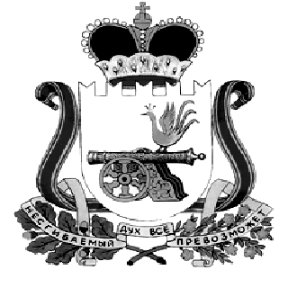

ХИСЛАВИЧСКИЙ РАЙОННЫЙ СОВЕТ ДЕПУТАТОВ

РЕШЕНИЕ

от 30 марта 2016 г. № 10

Об утверждении перечня объектов Казны муниципального образования «Хиславичский район» Смоленской области

В соответствии с Положением о муниципальной казне муниципального образования «Хиславичский район» Смоленской области, утвержденным решением Хиславичского районного Совета депутатов от 28.05.2008 № 25, пунктом 5.2

Хиславичский районный Совет депутатов р е ш и л:

Утвердить перечень объектов Казны муниципального образования «Хиславичский район» Смоленской области согласно приложению.

Приложение на 1 л.

Глава муниципального образования «Хиславичский район» Смоленской области  П.П. Шахнов | Председатель Хиславичского  районного Совета депутатов  С.Н. Костюкова

Приложение
к решению Хиславичского районного
Совета депутатов от 30.03.2016 № 10

Перечень
объектов Казны муниципального образования «Хиславичский район» Смоленской области на 01.03.2016г
Наименование объекта | Адрес  (местонахождение) | Год постойки | Первоначальная  Стоимость(тыс.руб) | Остаточная  Стоимость (тыс.руб)
Здание Корзовской школы | Смоленская область , Хиславичский район, д.Корзово | 1981 | 5834,9 | 0,0
Здание детского сада | Смоленская область , Хиславичский район,п.Хиславичи,ул.Берестнева, д.48 «А» | 1991 | 15139,1 | 6061,1

